Контрольные вопросы

Криптографическая защита информации
- Требования к системам криптографической защиты
- Задачи криптографической защиты (конфиденциальность, целостность, аутентификация, цифровая подпись)
- Основные криптографические преобразования
- Построение гамм на основе ПСП
- Симметричные системы КЗ
- Атаки на симметричные системы криптозащиты
- ГОСТ-28147 (основные параметры)
- Асимметричные системы КЗ
- Шифрсистема RSA
- Формирование открытых и секретных ключей для RSA
- Шифрование с использованием алгоритма RSA
- Расшифрование по алгоритму RSA
- Атаки на RSA
- Идентификация
- Стандарт Р-34.10
- Стандарт Р-34.11
- Стандарт Р-34.12
- ХЭШ-функции
- ЭЦП
- Мультипликативная атака на цифровую подпись RSA

Защита информации в информационно-телекоммуникационных системах и сетях с использованием программных и программно-аппаратных средств защиты

1. Понятия информационной безопасности и защиты информации. Силы, средства и система обеспечения информационной безопасности. Методы обеспечения информационной безопасности. Виды защиты информации.
2. Модель информационной безопасности. Конфиденциальность, целостность и доступность информации. Состояния системы: отказоустойчивость и неотказуемость.
3. Объект защиты информации. ИТКС организации (предприятия) как объект защиты. Понятие угрозы безопасности информации. Виды угроз. Уязвимость объекта защиты.
4. Технический канал утечки информации. Канал несанкционированного доступа (НСД). Понятия субъекта, объекта и среды доступа НСД.
5. Базовые понятия информационной безопасности: идентификация, аутентификация и авторизация. Система контроля доступа. Процедура аутентификации.
6. Классификация уязвимостей. Уязвимости программного кода и вредоносные программы. Антивирусные программы как средства защиты информации. Отечественные антивирусные программы.
7. Классификация и элементы построения информационных систем. Государственные информационные системы. Базовые сетевые технологии и их характеристики.
8. Понятие открытой системы. Модель OSI. Уровни модели OSI. Программно-аппаратные средства реализации уровней модели OSI. Структура стека протоколов TCP/IP.
9. Методика проектирования систем защиты информации в ИТКС. Функции безопасности. Распределение функций безопасности и программно-аппаратных средств защиты по уровням модели OSI.
10. Технологии управления доступом и авторизации. Программные средства управления доступом. Дискреционный, мандатный и ролевой методы управления доступом. Система Kerberos.
11. Строгая аутентификация в компьютерной сети. Схема сетевой аутентификации на основе многоразового пароля. Аутентификация на основе аппаратных аутентификаторов.
12. Электронная подпись. Аутентификация на основе цифровых сертификатов. Аутентификация программных кодов.
13. Операционная система специального назначения «Astra Linux Special Edition». Назначение. Область применения. Программные средства защиты информации операционной системы.
14. Технологии защищенного канала. Протоколы S/MIME, SSL, TLS, SOCKS, IPSec. Назначение, функционирование. VPN на основе шифрования. Примеры реализации. Протоколы защиты канального уровня.
15. Технологии безопасности на основе фильтрации и мониторинга трафика. Понятие фильтрации. Виды фильтрации.
16. Программно-аппаратные средства защиты информации: файерволы. Функциональное назначение файерволов. Типы файерволов.
17. Программно-аппаратные средства защиты информации: прокси-серверы, файерволы с функцией NAT. Функции прокси-сервера. Типы файерволов с функцией NAT.
18. Типовые архитектуры сетей, защищаемых файерволами. Понятие демилитаризованной зоны. Архитектура сети организации (предприятия) с несколькими зонами защиты.
19. Системы обнаружения вторжений. Системы предупреждения вторжений. Анализаторы протоколов. Аудит событий безопасности.
20. Технология ViPNet. Комплекс программно-аппаратных средств защиты ViPNet.

Практические задания

1. Анализ сетевых соединений компьютера.
Задание:
Провести анализ состояния сетевых соединений рабочего компьютера (порты TCP и UDP) с использованием команды NETSTAT.
Используемое оборудование и программное обеспечение – рабочий компьютер учебной аудитории.

2. Анализ системных характеристик рабочего компьютера с установленной операционной системой Windows. Создание образа операционной системы. Восстановление операционной системы.
Задание:
Проанализируйте основную системную информацию о рабочем компьютере: операционной системе, процессоре, установленной памяти, типе системы.
Проанализируйте дисковые пространства жесткого диска.
Проверьте безопасность рабочего компьютера встроенными средствами операционной системы Windows.
Продемонстрируйте алгоритм создания образа операционной системы и восстановления операционной системы.
Используемое оборудование и программное обеспечение – рабочий компьютер учебной аудитории.

3. Моделирование локальной компьютерной сети организации.
Задание:
Активируйте на рабочем компьютере эмулятор Cisco Parket Tracer, постройте локальную компьютерную сеть организации в соответствии с прилагаемым рисунком.
Состав сети: 4 узла, сервер, принтер и два концентратора.
Задайте IP-адреса узлам сети, серверу и принтеру.
Проверьте работоспособность сети.
Используемое оборудование и программное обеспечение – рабочий компьютер учебной аудитории.

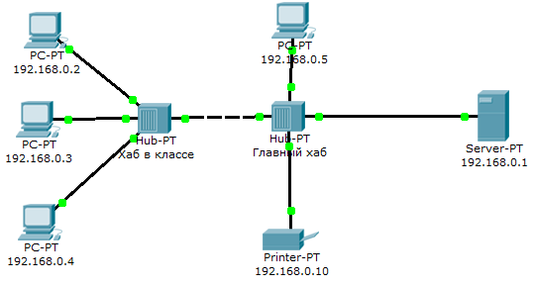

4. Создание демилитаризованной зоны в ИТКС организации.
Задание:
Активируйте на рабочем компьютере эмулятор Cisco Parket Tracer и создайте две зоны ИТКС организации, одна из которой будет демилитаризованной зоной в соответствии со структурной схемой организации, представленной на рисунке.
IP-адрес для маршрутизатора внутренней сети: 192.168.10.254.
IP-адрес для маршрутизатора внешней сети: 192.168.11.254.
Назначить IP-адреса всем компьютерам.
Проверьте работоспособность сети.
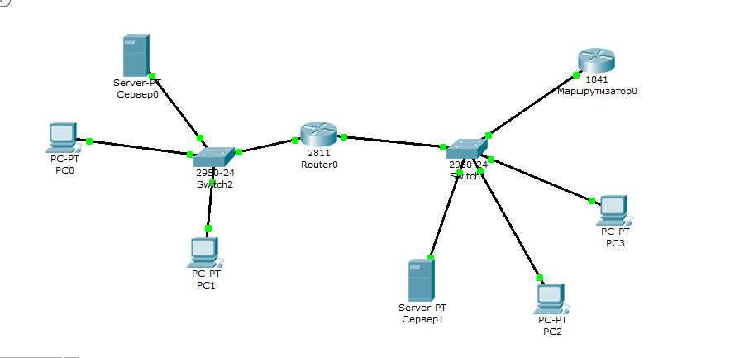
Используемое оборудование и программное обеспечение – рабочий компьютер учебной аудитории.

5. Организация службы NAT. Преобразование сетевых адресов NAT.
Задание:
Активируйте на рабочем компьютере эмулятор Cisco Parket Tracer, создайте сеть и задайте имена устройств и адресацию, как показано на рисунке.

Настройте статическую маршрутизацию для Router1 и Router2 в соответствии с таблицей.
Router | Сеть | Маска | Следующий переход
Router1 | 12.0.0.0 | 255.0.0.0 | 11.0.0.2
Router2 | 10.0.0.0 | 255.0.0.0 | 11.0.0.1

Проверьте правильность настройки сети.

Сконфигурируйте NAT на маршрутизаторе Router1.
После настройки NAT рассмотрите прохождение пакета из любой рабочей станции в подсети, перейдя в режим симуляции.
Используемое оборудование и программное обеспечение – рабочий компьютер учебной аудитории.
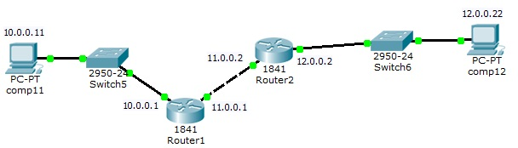

6. Создание списка ACL (Access Control List) в корпоративной сети.
Задание:
Активируйте на рабочем компьютере эмулятор Cisco Parket Tracer и создайте схему сети, представленную на рисунке.

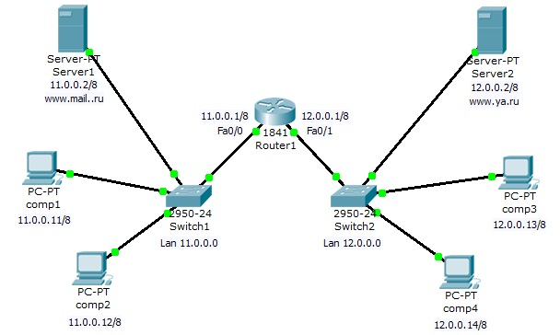

Проверьте взаимодействие всех узлов сети между собой, используя режим симуляции и команду ping.
Выполните следующие задачи:
1) компьютеры comp1 и comp2 должны открывать все сайты, но им запрещено входить на компьютеры comp3 и comp4;
2) компьютеры comp3 и comp4 доступны друг для друга и должны открывать только сайт своей сети, сеть 11.0.0.0 для них недоступна.
Используемое оборудование и программное обеспечение – рабочий компьютер учебной аудитории.

7. Создание на рабочем компьютере виртуальной машины с операционной системой специального назначения (ОССН) Astra Linux Special Edition.
Задание:
Активируйте установленную на рабочем компьютере Oracle VirtualBox.
Установите на виртуальную машину ОССН.
Запустите виртуальную машину.
Введите имя пользователя и пароль.
Продемонстрируйте работу главного окна интерфейса ОССН.
Используемое оборудование и программное обеспечение – рабочий компьютер учебной аудитории.

8. Демонстрация основных приемов пользовательской работы с операционной системой специального назначения Astra Linux Special Edition.
Задание:
Запустите на рабочем компьютере виртуальную машину с установленной операционной системой специального назначения Astra Linux Special Edition.
Проверьте наличие пользователей: «Группы» и «Пользователи», активировав соответствующие разделы.
Активируйте «Мандатный контроль целостности».
Проанализируйте уровни целостности папок файловой системы.
Активируйте «Настройка безопасности» → «Системные параметры».
Проанализируйте системные настройки.
Создайте текстовый документ. Защитите текстовый документ паролем.
Используемое оборудование и программное обеспечение – рабочий компьютер учебной аудитории.

9. Администрирование локальных учетных записей пользователей и групп в операционной системой специального назначения Astra Linux Special Edition с использованием командной строки и графического интерфейса.
Задание:
Создать на виртуальной машине с установленной операционной системой специального назначения Astra Linux Special Edition учетные записи пользователей user1, user2 и user3 и произвольно задать их параметры:
∙ максимальный и минимальный уровни доступа;
∙ максимальный и минимальный наборы иерархических категорий;
∙ максимальный уровень целостности.
Используемое оборудование и программное обеспечение – рабочий компьютер учебной аудитории.

10. Изучение файловой системы операционной системы специального назначения Astra Linux Special Edition.
Задание:
Запустите на рабочем компьютере виртуальную машину с установленной операционной системой специального назначения Astra Linux Special Edition.
Войдите в ОССН под своей учетной записью.
Создайте в своей домашней директории 2 файловых документа: Doc1.odt и Doc2.txt.
Определите права доступа для созданных файлов командой:
ls –l /home/user/Doc1.odt
ls –l /home/user/Doc2.txt

Создайте двух пользователей user1 и user2.
Для каждого пользователя создайте 2 файловых документа: Doc1.odt и Doc2.txt и определите права доступа для созданных файлов.
Получите права root.
Установите атрибут i для ваших файлов Doc1.odt и Doc2.txt командой:
chattr +i /home/user/Doc1.odt
chattr +i /home/user/Doc2.txt
Выйдите из ОССН.
Войдите в ОССН со своей учетной записью.
Удалите из своего каталога файлы Doc1.odt и Doc2.txt.
Объясните полученный результат.
Используемое оборудование и программное обеспечение – рабочий компьютер учебной аудитории.

Примечание.
Практические задания составлены на основе лабораторных работ, выполненных в осеннем и весеннем семестрах (см. СДО).

